1. **수업개요**

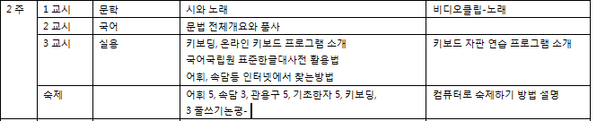

1. **문학: 시와 노래**

**‘하늘’ –박두진**

하늘이 내게로 온다.

여릿여릿

머얼리서 온다.

하늘은, 머얼리서 오는 하늘은,

호수처럼 푸르다.

호수처럼 푸른 하늘에,

내가 안긴다. 온 몸이 안긴다.

가슴으로, 가슴으로,

스미어드는 하늘,

향기로운 하늘의 호흡.

따가운 볕,

초가을 햇볕으론

목을 씻고,

나는 하늘을 마신다.

자꾸 목말라 마신다.

마시는 하늘에

내가 익는다.

능금처럼 마음이 익는다.

* **시의 설명:** 이 시는 자연과 함께 성장하는 시적화자의 모습을 그리고 있다. 이 시에서 시적 화자는 호수처럼 푸른 하늘을 보며 자연을 숨 쉬고, 성장에 목말라 햇볕을 쬐고, 드디어는 능금과 같이 알찬 존재로 성숙해 가고 있다.
* **시인: 박두진** (朴斗鎭, 1916~1998) 시인. 호는 해산 (兮山). 1939년 “분장” 지에 ‘향현’, ‘묘지송’ 등을 추천받아 등단하였으며, 기독교 신앙을 바탕으로 한 기원과 갈망을 노래한 작품을 많이 썼다. 자연과 인간과 신이 합치되는 세계를 지향한 시인으로 평가된다.
* **‘해’ –박두진**

해야 솟아라. 해야 솟아라.

말갛게 씻은 얼굴 고운 해야 솟아라.

산 넘어 산 넘어서 어둠을 살라 먹고,

산 넘어서 밤새도록 어둠을 살라 먹고,

이글 이글 앳된 얼굴 고운 해야 솟아라

달밤은 싫어, 달밤이 싫어,

눈물 같은 골짜기에 달밤이 싫어,

아무도 없는 불에 달밤이 나는 싫어

해야, 고운 해야,

니가 오면, 늬가사 오면,

나는 나는 청산이 좋아라.

훨훨훨 깃을 치는 청산이 좋아라,

청산이 있으면 홀로래도 좋아라

사슴을 따라 사슴을 따라,

양지로 양지로 사슴을 따라,

사슴을 만나면 사슴과 놀고

칡범을 따라 칡범을 따라

칡범을 만나면 칡범과 놀고…

해야, 고운 해야, 해야 솟아라

꿈이 아니래도 너를 만나면,

꽃도 새도 짐승도 한자리 앉아

워어이 워어이 모두 둘러 한자리 앉아

앳되고 고운 날은 누려 보리라.

1. **국어: 문법 총괄**

참조:https://ko.wikipedia.org/wiki/%ED%95%9C%EA%B5%AD%EC%96%B4_%EB%AC%B8%EB%B2%95

1. [15언 9품사 분류](https://ko.wikipedia.org/wiki/%ED%95%9C%EA%B5%AD%EC%96%B4_%EB%AC%B8%EB%B2%95#5.EC.96.B8_9.ED.92.88.EC.82.AC_.EB.B6.84.EB.A5.98)
2. [2체언](https://ko.wikipedia.org/wiki/%ED%95%9C%EA%B5%AD%EC%96%B4_%EB%AC%B8%EB%B2%95#.EC.B2.B4.EC.96.B8)
   1. [2.1명사](https://ko.wikipedia.org/wiki/%ED%95%9C%EA%B5%AD%EC%96%B4_%EB%AC%B8%EB%B2%95#.EB.AA.85.EC.82.AC)
   2. [2.2대명사](https://ko.wikipedia.org/wiki/%ED%95%9C%EA%B5%AD%EC%96%B4_%EB%AC%B8%EB%B2%95#.EB.8C.80.EB.AA.85.EC.82.AC)
      1. [2.2.1인칭 대명사](https://ko.wikipedia.org/wiki/%ED%95%9C%EA%B5%AD%EC%96%B4_%EB%AC%B8%EB%B2%95#.EC.9D.B8.EC.B9.AD_.EB.8C.80.EB.AA.85.EC.82.AC)
      2. [2.2.2지시 대명사](https://ko.wikipedia.org/wiki/%ED%95%9C%EA%B5%AD%EC%96%B4_%EB%AC%B8%EB%B2%95#.EC.A7.80.EC.8B.9C_.EB.8C.80.EB.AA.85.EC.82.AC)
      3. [2.2.3의문 대명사](https://ko.wikipedia.org/wiki/%ED%95%9C%EA%B5%AD%EC%96%B4_%EB%AC%B8%EB%B2%95#.EC.9D.98.EB.AC.B8_.EB.8C.80.EB.AA.85.EC.82.AC)
   3. [2.3수사](https://ko.wikipedia.org/wiki/%ED%95%9C%EA%B5%AD%EC%96%B4_%EB%AC%B8%EB%B2%95#.EC.88.98.EC.82.AC)
3. [3용언](https://ko.wikipedia.org/wiki/%ED%95%9C%EA%B5%AD%EC%96%B4_%EB%AC%B8%EB%B2%95#.EC.9A.A9.EC.96.B8)
   1. [3.1용언의 활용](https://ko.wikipedia.org/wiki/%ED%95%9C%EA%B5%AD%EC%96%B4_%EB%AC%B8%EB%B2%95#.EC.9A.A9.EC.96.B8.EC.9D.98_.ED.99.9C.EC.9A.A9)
      1. [3.1.1어말 어미](https://ko.wikipedia.org/wiki/%ED%95%9C%EA%B5%AD%EC%96%B4_%EB%AC%B8%EB%B2%95#.EC.96.B4.EB.A7.90_.EC.96.B4.EB.AF.B8)
      2. [3.1.2선어말 어미](https://ko.wikipedia.org/wiki/%ED%95%9C%EA%B5%AD%EC%96%B4_%EB%AC%B8%EB%B2%95#.EC.84.A0.EC.96.B4.EB.A7.90_.EC.96.B4.EB.AF.B8)
   2. [3.2동사](https://ko.wikipedia.org/wiki/%ED%95%9C%EA%B5%AD%EC%96%B4_%EB%AC%B8%EB%B2%95#.EB.8F.99.EC.82.AC)
      1. [3.2.1자동사와 타동사](https://ko.wikipedia.org/wiki/%ED%95%9C%EA%B5%AD%EC%96%B4_%EB%AC%B8%EB%B2%95#.EC.9E.90.EB.8F.99.EC.82.AC.EC.99.80_.ED.83.80.EB.8F.99.EC.82.AC)
      2. [3.2.2사동사와 피동사](https://ko.wikipedia.org/wiki/%ED%95%9C%EA%B5%AD%EC%96%B4_%EB%AC%B8%EB%B2%95#.EC.82.AC.EB.8F.99.EC.82.AC.EC.99.80_.ED.94.BC.EB.8F.99.EC.82.AC)
      3. [3.2.3본동사와 보조 동사](https://ko.wikipedia.org/wiki/%ED%95%9C%EA%B5%AD%EC%96%B4_%EB%AC%B8%EB%B2%95#.EB.B3.B8.EB.8F.99.EC.82.AC.EC.99.80_.EB.B3.B4.EC.A1.B0_.EB.8F.99.EC.82.AC)
      4. [3.2.4규칙 동사와 불규칙 동사](https://ko.wikipedia.org/wiki/%ED%95%9C%EA%B5%AD%EC%96%B4_%EB%AC%B8%EB%B2%95#.EA.B7.9C.EC.B9.99_.EB.8F.99.EC.82.AC.EC.99.80_.EB.B6.88.EA.B7.9C.EC.B9.99_.EB.8F.99.EC.82.AC)
   3. [3.3형용사](https://ko.wikipedia.org/wiki/%ED%95%9C%EA%B5%AD%EC%96%B4_%EB%AC%B8%EB%B2%95#.ED.98.95.EC.9A.A9.EC.82.AC)
      1. [3.3.1규칙 형용사와 불규칙 형용사](https://ko.wikipedia.org/wiki/%ED%95%9C%EA%B5%AD%EC%96%B4_%EB%AC%B8%EB%B2%95#.EA.B7.9C.EC.B9.99_.ED.98.95.EC.9A.A9.EC.82.AC.EC.99.80_.EB.B6.88.EA.B7.9C.EC.B9.99_.ED.98.95.EC.9A.A9.EC.82.AC)
4. [4수식언](https://ko.wikipedia.org/wiki/%ED%95%9C%EA%B5%AD%EC%96%B4_%EB%AC%B8%EB%B2%95#.EC.88.98.EC.8B.9D.EC.96.B8)
   1. [4.1관형사](https://ko.wikipedia.org/wiki/%ED%95%9C%EA%B5%AD%EC%96%B4_%EB%AC%B8%EB%B2%95#.EA.B4.80.ED.98.95.EC.82.AC)
      1. [4.1.1성상 관형사](https://ko.wikipedia.org/wiki/%ED%95%9C%EA%B5%AD%EC%96%B4_%EB%AC%B8%EB%B2%95#.EC.84.B1.EC.83.81_.EA.B4.80.ED.98.95.EC.82.AC)
      2. [4.1.2지시 관형사](https://ko.wikipedia.org/wiki/%ED%95%9C%EA%B5%AD%EC%96%B4_%EB%AC%B8%EB%B2%95#.EC.A7.80.EC.8B.9C_.EA.B4.80.ED.98.95.EC.82.AC)
      3. [4.1.3수 관형사](https://ko.wikipedia.org/wiki/%ED%95%9C%EA%B5%AD%EC%96%B4_%EB%AC%B8%EB%B2%95#.EC.88.98_.EA.B4.80.ED.98.95.EC.82.AC)
      4. [4.1.4관형사의 특징](https://ko.wikipedia.org/wiki/%ED%95%9C%EA%B5%AD%EC%96%B4_%EB%AC%B8%EB%B2%95#.EA.B4.80.ED.98.95.EC.82.AC.EC.9D.98_.ED.8A.B9.EC.A7.95)
      5. [4.1.5관형사와 다른 품사와의 비교](https://ko.wikipedia.org/wiki/%ED%95%9C%EA%B5%AD%EC%96%B4_%EB%AC%B8%EB%B2%95#.EA.B4.80.ED.98.95.EC.82.AC.EC.99.80_.EB.8B.A4.EB.A5.B8_.ED.92.88.EC.82.AC.EC.99.80.EC.9D.98_.EB.B9.84.EA.B5.90)
   2. [4.2부사](https://ko.wikipedia.org/wiki/%ED%95%9C%EA%B5%AD%EC%96%B4_%EB%AC%B8%EB%B2%95#.EB.B6.80.EC.82.AC)
      1. [4.2.1성분 부사](https://ko.wikipedia.org/wiki/%ED%95%9C%EA%B5%AD%EC%96%B4_%EB%AC%B8%EB%B2%95#.EC.84.B1.EB.B6.84_.EB.B6.80.EC.82.AC)
      2. [4.2.2문장 부사](https://ko.wikipedia.org/wiki/%ED%95%9C%EA%B5%AD%EC%96%B4_%EB%AC%B8%EB%B2%95#.EB.AC.B8.EC.9E.A5_.EB.B6.80.EC.82.AC)
      3. [4.2.3부사의 특징](https://ko.wikipedia.org/wiki/%ED%95%9C%EA%B5%AD%EC%96%B4_%EB%AC%B8%EB%B2%95#.EB.B6.80.EC.82.AC.EC.9D.98_.ED.8A.B9.EC.A7.95)
5. [5독립언](https://ko.wikipedia.org/wiki/%ED%95%9C%EA%B5%AD%EC%96%B4_%EB%AC%B8%EB%B2%95#.EB.8F.85.EB.A6.BD.EC.96.B8)
   1. [5.1감탄사](https://ko.wikipedia.org/wiki/%ED%95%9C%EA%B5%AD%EC%96%B4_%EB%AC%B8%EB%B2%95#.EA.B0.90.ED.83.84.EC.82.AC)
      1. [5.1.1감정 감탄사](https://ko.wikipedia.org/wiki/%ED%95%9C%EA%B5%AD%EC%96%B4_%EB%AC%B8%EB%B2%95#.EA.B0.90.EC.A0.95_.EA.B0.90.ED.83.84.EC.82.AC)
      2. [5.1.2의지 감탄사](https://ko.wikipedia.org/wiki/%ED%95%9C%EA%B5%AD%EC%96%B4_%EB%AC%B8%EB%B2%95#.EC.9D.98.EC.A7.80_.EA.B0.90.ED.83.84.EC.82.AC)
      3. [5.1.3호응 감탄사](https://ko.wikipedia.org/wiki/%ED%95%9C%EA%B5%AD%EC%96%B4_%EB%AC%B8%EB%B2%95#.ED.98.B8.EC.9D.91_.EA.B0.90.ED.83.84.EC.82.AC)
6. [6관계언](https://ko.wikipedia.org/wiki/%ED%95%9C%EA%B5%AD%EC%96%B4_%EB%AC%B8%EB%B2%95#.EA.B4.80.EA.B3.84.EC.96.B8)
   1. [6.1조사](https://ko.wikipedia.org/wiki/%ED%95%9C%EA%B5%AD%EC%96%B4_%EB%AC%B8%EB%B2%95#.EC.A1.B0.EC.82.AC)
      1. [6.1.1격조사](https://ko.wikipedia.org/wiki/%ED%95%9C%EA%B5%AD%EC%96%B4_%EB%AC%B8%EB%B2%95#.EA.B2.A9.EC.A1.B0.EC.82.AC)
      2. [6.1.2접속 조사](https://ko.wikipedia.org/wiki/%ED%95%9C%EA%B5%AD%EC%96%B4_%EB%AC%B8%EB%B2%95#.EC.A0.91.EC.86.8D_.EC.A1.B0.EC.82.AC)
      3. [6.1.3보조사](https://ko.wikipedia.org/wiki/%ED%95%9C%EA%B5%AD%EC%96%B4_%EB%AC%B8%EB%B2%95#.EB.B3.B4.EC.A1.B0.EC.82.AC)
7. [7다른 분류](https://ko.wikipedia.org/wiki/%ED%95%9C%EA%B5%AD%EC%96%B4_%EB%AC%B8%EB%B2%95#.EB.8B.A4.EB.A5.B8_.EB.B6.84.EB.A5.98)
   1. [7.1개방 품사류와 폐쇄 품사류](https://ko.wikipedia.org/wiki/%ED%95%9C%EA%B5%AD%EC%96%B4_%EB%AC%B8%EB%B2%95#.EA.B0.9C.EB.B0.A9_.ED.92.88.EC.82.AC.EB.A5.98.EC.99.80_.ED.8F.90.EC.87.84_.ED.92.88.EC.82.AC.EB.A5.98)
8. [8품사와 문장성분의 차이](https://ko.wikipedia.org/wiki/%ED%95%9C%EA%B5%AD%EC%96%B4_%EB%AC%B8%EB%B2%95#.ED.92.88.EC.82.AC.EC.99.80_.EB.AC.B8.EC.9E.A5.EC.84.B1.EB.B6.84.EC.9D.98_.EC.B0.A8.EC.9D.B4)

## 5언 9품사 분류[[편집](https://ko.wikipedia.org/w/index.php?title=%ED%95%9C%EA%B5%AD%EC%96%B4_%EB%AC%B8%EB%B2%95&action=edit&section=1)]

한국어 문법에서 단어는 의미나 기능에 따라 명사, 대명사, 수사, 동사, 형용사, 관형사, 부사, 조사, 감탄사의 아홉 개 품사로 나뉜다. 각 품사는 그 성질에 따라 다시 체언, 용언, 수식언, 관계언, 독립언으로 묶인다.

## 체언[[편집](https://ko.wikipedia.org/w/index.php?title=%ED%95%9C%EA%B5%AD%EC%96%B4_%EB%AC%B8%EB%B2%95&action=edit&section=2)]

체언(임자씨)은 조사의 도움을 받아 문장에서 주체적인 구실을 하는 말이다. 서술·수식의 구실도 한다. 체언에는 명사, 대명사, 수사가 속한다. 체언은 격조사와 결합하여 문장 안에서 여러 가지 성분으로 쓰이며, 관형어의 수식을 받을 수 있다.

우리가 이겼다. ('우리' + 주격 조사 '가' → 주어)

우리는 이제 중학생이다. ('중학생' + 서술격 조사 '이다' → 서술어)

그가 나를 이겼다. ('나' + 목적격 조사 '를' → 목적어)

그는 꼴찌가 아니다. ('꼴찌' + 보격 조사 '가' → 보어)

어머니의 희망은 너뿐이다. ('어머니' + 관형격 조사 '의' → 관형어)

그들은 교실에서 공부를 하고 있다. ('교실' + 부사격 조사 '에서' → 부사어)

학생들이여, 열심히 공부하라! ('학생들' + 호격 조사 '이여' → 독립어)

대명사와 수사는 명사에 비해 종종 관형어의 수식을 받지 못하는 경우가 있으나, 명사와의 문법적 차이가 거의 없어서 별개의 품사로 보지 않는 경우도 많다.

### 명사[[편집](https://ko.wikipedia.org/w/index.php?title=%ED%95%9C%EA%B5%AD%EC%96%B4_%EB%AC%B8%EB%B2%95&action=edit&section=3)]

명사(이름씨)는 사물이나 사람의 이름을 가리킨다. 사용 범위에 따라 보통 명사와 고유 명사로 나뉘고, 자립성 유무에 따라 자립 명사와 의존 명사로 나뉜다.

* 보통 명사: 일반적인 사물의 이름을 가리킨다. (예: 하늘, 나무, 사랑, 희망)
* 고유 명사: 특정한 사람이나 사물의 이름을 가리킨다. (예: 안창호, 금강산, 신라, 한강)
* 자립 명사: 스스로 뜻을 지니고 있어서 다른 말의 도움 없이 쓰이는 명사를 가리킨다. 보통 명사와 고유 명사 모두가 여기에 해당한다.
* 의존 명사: 독립성이 없어서 홀로 쓰이지 못하고 다른 말에 기대어 쓰이는 명사를 가리킨다. (예: 뿐, 바, 따름, 이, 데, 것, 줄, 나름, 나위)

### 대명사[[편집](https://ko.wikipedia.org/w/index.php?title=%ED%95%9C%EA%B5%AD%EC%96%B4_%EB%AC%B8%EB%B2%95&action=edit&section=4)]

대명사(대이름씨)는 사람이나 사물의 이름을 대신하여 쓰이는 말로, 인칭 대명사와 지시 대명사로 나뉜다. 대명사는 명사처럼 조사와 결합하여 문장 안에서 여러 가지 성분으로 쓰인다.

#### 인칭 대명사[[편집](https://ko.wikipedia.org/w/index.php?title=%ED%95%9C%EA%B5%AD%EC%96%B4_%EB%AC%B8%EB%B2%95&action=edit&section=5)]

인칭 대명사(사람대이름씨)는 사람의 이름을 대신하여 가리키는 말로, 말하는 이가 스스로를 가리키는 1인칭 대명사, 듣는 이를 가리키는 2인칭 대명사, 제삼자를 가리키는 3인칭 대명사가 있다. 또한 정해지지 않은 것을 가리키는 부정칭 대명사, 모르는 것을 가리키는 미지칭 대명사 등이 있다. 높임 표현에서 중요한 역할을 담당한다.

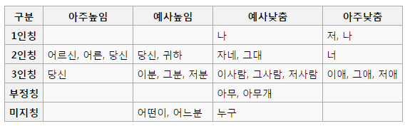

#### 지시 대명사[[편집](https://ko.wikipedia.org/w/index.php?title=%ED%95%9C%EA%B5%AD%EC%96%B4_%EB%AC%B8%EB%B2%95&action=edit&section=6)]

지시 대명사(가리킴 대이름씨)는 사람 이외의 사물이나 장소를 대신하여 가리키는 말로 사물 대명사와 처소 대명사로 나뉘며, 방향을 가리키는 지시 대명사도 있다. 거리에 따라 근칭, 중칭, 원칭으로 구분한다.

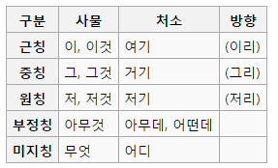

#### 의문 대명사[[편집](https://ko.wikipedia.org/w/index.php?title=%ED%95%9C%EA%B5%AD%EC%96%B4_%EB%AC%B8%EB%B2%95&action=edit&section=7)]

의문 대명사(물음대이름씨)는 의문의 뜻을 나타내는 대명사이다. ‘누구’, ‘무엇’, ‘어디’ 따위가 있다.

### 수사[[편집](https://ko.wikipedia.org/w/index.php?title=%ED%95%9C%EA%B5%AD%EC%96%B4_%EB%AC%B8%EB%B2%95&action=edit&section=8)]

수사(셈씨)는 사람이나 사물의 수량 또는 차례를 나타내는 단어로, 양을 나타내는 양수사(기수사, 셈낱씨)와 순서를 나타내는 서수사(셈매김씨)로 나뉜다. 수사는 단독으로 쓰이거나 조사와 결합하여 문장 안에서 여러 가지 기능으로 쓰인다

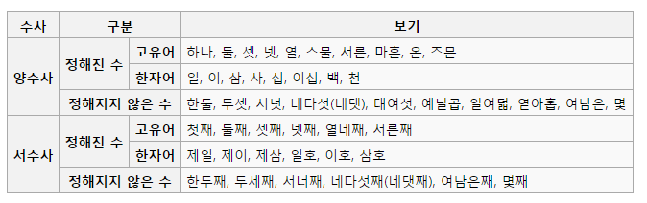

## 용언[[편집](https://ko.wikipedia.org/w/index.php?title=%ED%95%9C%EA%B5%AD%EC%96%B4_%EB%AC%B8%EB%B2%95&action=edit&section=9)]

용언(풀이씨)은 문장에서 주어의 동작이나 작용, 성질이나 상태 등을 서술하는 기능을 가진 품사로, 어미를 취하여 굴절하는 단어이다. ‘무엇이 어찌하다’에서 동작이나 작용을 나타내는 ‘어찌하다’, ‘무엇이 어떠하다’에서 성질이나 상태를 나타내는 ‘어떠하다’에 해당되는 단어가 곧 용언이다. 용언에는 동사, 형용사가 있다.

용언은 그 쓰임에 따라 본용언과 보조 용언으로 나뉜다. 보조 용언은 홀로 쓰이지 못하며 반드시 다른 용언에 기대어 그 말뜻을 더해 주는 용언이다. 보조 용언의 도움을 받는 용언을 본용언이라 한다. 보조 용언에는 보조 동사와 보조 형용사가 있다.

#### 어말 어미

어말 어미(맺음씨끝)는 활용하는 어미 중에서 맨 뒤에 오는 어미이다. 어말 어미는 기능에 따라 하나의 문장 서술을 끝맺는 종결 어미(맺음끝), 다음 말에 연결시켜 주는 연결 어미(이음끝), 단어의 성격을 바꾸어 다른 품사의 구실을 대신하는 전성 어미로 나뉜다.

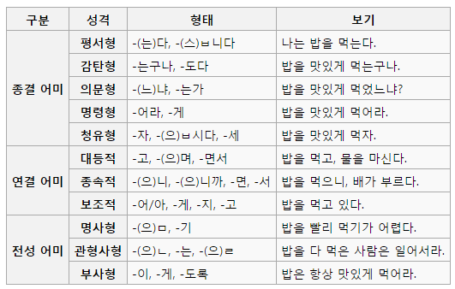

#### 선어말 어미[[편집](https://ko.wikipedia.org/w/index.php?title=%ED%95%9C%EA%B5%AD%EC%96%B4_%EB%AC%B8%EB%B2%95&action=edit&section=12)]

선어말 어미(안맺음씨끝)는 어말 어미 바로 앞에 놓인 어미이다. 선어말 어미는 어간과 어말 어미 사이에 끼여들어 놓이는데, 기준 시간을 나타내는 시제 선어말 어미와 높임의 뜻을 나타내는 높임 선어말 어미가 있다.

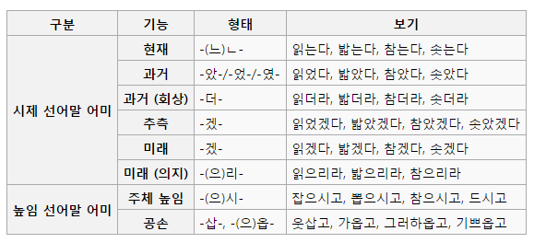

### 동사

동사(움직씨)는 사물의 동작이나 작용을 나타내는 단어이다. 주로 서술어의 구실을 하며, 어미 활용을 통하여 여러 가지 기능을 한다. 명령형과 청유형의 어미변화를 할 수 있다. 동사는 목적어가 필요한지에 따라 자동사와 타동사로, 행동의 자발성 여부에 따라 능동사와 피동사로, 행동의 주체가 누구이냐에 따라 주동사와 사동사로, 그 쓰임에 따라 본동사와 보조 동사로, 활용 형태에 따라 규칙 동사와 불규칙 동사로 나뉜다.

#### 자동사와 타동사[[편집](https://ko.wikipedia.org/w/index.php?title=%ED%95%9C%EA%B5%AD%EC%96%B4_%EB%AC%B8%EB%B2%95&action=edit&section=14)]

자동사(제움직씨)는 움직임이나 작용이 주어에만 그쳐 목적어가 필요없는 동사이고, 타동사(남움직씨)는 움직임이 다른 대상에 미치므로 목적어가 필요한 동사이다.

우리는 서부로 **간다**. (자동사)

그녀가 소설책을 **읽는다**. (타동사)

#### 사동사와 피동사[[편집](https://ko.wikipedia.org/w/index.php?title=%ED%95%9C%EA%B5%AD%EC%96%B4_%EB%AC%B8%EB%B2%95&action=edit&section=15)]

사동사(하임움직씨)는 주어가 동작을 하지 않고 남으로 하여금 동작을 하게 하는 동사이고, 피동사(입음움직씨)는 남의 동작이나 행동을 입게 되는 동사이다. 동사의 어간에 접사 ‘-이-/-히-/-리-/-기-/-우-/-구-/-추-’를, 형용사의 어간에 접사 ‘-이-/-히-/-추-’를, 명사에 접사 ‘-시키다’ 붙여 사동사를 만든다. 사동사는 움직이게 할 대상이 필요하므로 타동사이기도 하다.

이번 일은 너에게 **맡기겠다**. (동사 ‘맡다’의 어간 + 접사 ‘-기-’)

오빠가 나를 **괴롭힌다**. (형용사 ‘괴롭다’의 어간 + 접사 ‘-히-’)

선생님이 학생을 **공부시킨다**. (명사 ‘공부’ + 접사 ‘-시키다’)

타동사의 어간에 접사 ‘-이-/-히-/-리-/-기-’를, 명사에 접사 ‘-되다/-당하다/-받다’를 붙이면 피동사가 된다. 피동사는 본인이 당하는 동작이므로 대체로 자동사인 경우가 많다.

토끼가 사자에게 **먹히다**. (동사 ‘먹다’의 어간 + 접사 ‘-히-’)

그 제안은 **거절당했다**. (명사 ‘거절’ + 접사 ‘-당하다’)

#### 본동사와 보조 동사[[편집](https://ko.wikipedia.org/w/index.php?title=%ED%95%9C%EA%B5%AD%EC%96%B4_%EB%AC%B8%EB%B2%95&action=edit&section=16)]

본동사(으뜸움직씨)는 단독으로 서술어가 되거나 보조 용언(보조 동사, 보조 형용사)의 도움을 받는 동사이고, 보조 동사(도움움직씨)는 홀로 쓰이지 못하고 본동사에 기대어 그 말뜻을 도와 주는 동사이다.

#### 규칙 동사와 불규칙 동사[[편집](https://ko.wikipedia.org/w/index.php?title=%ED%95%9C%EA%B5%AD%EC%96%B4_%EB%AC%B8%EB%B2%95&action=edit&section=17)]

어간이 변하지 않고 어미만 규칙적으로 활용하는 동사를 규칙 동사, 어간이 불규칙적으로 활용하는 동사를 불규칙 동사(벗어난움직씨)라고 한다.

웃다 → 웃고, 웃지, 웃어, 웃으니 (규칙 동사)

묻다 → 묻고, 묻지, 물어, 물으면 (불규칙 동사)

단, 불규칙적인 활용을 하더라도 음운 규칙으로 설명할 수 있는 경우에는 규칙 동사로 본다.

* 으 탈락: 어간 ‘ㅡ’가 어말 어미 ‘-아’나 ‘-어’ 앞에서 탈락하는 경우

뜨다 → 떠 (뜨 + 어)

* ㄹ 탈락: 어간의 끝소리 ‘ㄹ’이 ‘ㄴ/ㄹ/ㅂ/-오/-시’ 앞에서 탈락하는 경우

끌다 → 끄는, 끕니다, 끄오, 끄시오

### 형용사[[편집](https://ko.wikipedia.org/w/index.php?title=%ED%95%9C%EA%B5%AD%EC%96%B4_%EB%AC%B8%EB%B2%95&action=edit&section=18)]

형용사(그림씨)는 사물의 상태나 성질을 나타내는 단어이다. 동사와 마찬가지로 어미 변화(활용)를 하지만, 명령형과 청유형의 어미변화를 할 수 없다.문장에서 주로 서술어 구실을 하고 부사어의 꾸밈을 받는다. 뜻에 따라 성상 형용사와 지시 형용사로, 쓰임에 따라 주형용사와 보조 형용사로, 활용 형태에 따라 규칙 형용사와 불규칙 형용사로 나뉜다.

* 성상 형용사(속겉그림씨): 사물의 상태나 성질을 나타내는 형용사를 말한다.

쓸개는 맛이 **쓰다**.

* 지시 형용사(가리킴 그림씨): 지시 대명사처럼 문장 안에서 지시성을 지닌 형용사이다.

그렇게 아름다운 장미도 **있었구나**.

* 보조 형용사(도움그림씨): 홀로 쓰이지 못하고 반드시 본용언에 기대어 말뜻을 더해 주는 형용사를 말한다.

결과가 예상보다 좋지 **않다**. (주형용사 ‘좋다’ + 보조 형용사 ‘않다’)

오늘은 그만 쉬고 **싶다**. (본동사 ‘쉬다’ + 보조 형용사 ‘싶다’)

#### 규칙 형용사와 불규칙 형용사[[편집](https://ko.wikipedia.org/w/index.php?title=%ED%95%9C%EA%B5%AD%EC%96%B4_%EB%AC%B8%EB%B2%95&action=edit&section=19)]

활용할 때 어간과 어미의 형태가 일정하거나 규칙적으로 변하는 형용사를 규칙 형용사(바른그림씨), 불규칙적으로 활용하는 형용사를 불규칙 형용사(벗어난그림씨)라 한다.

우물이 매우 **깊다** → 깊어, 깊으니, 깊게, 깊고 (규칙 형용사)

날씨가 매우 **춥다** → 추워, 추우니, 춥게, 춥고 (불규칙 형용사)

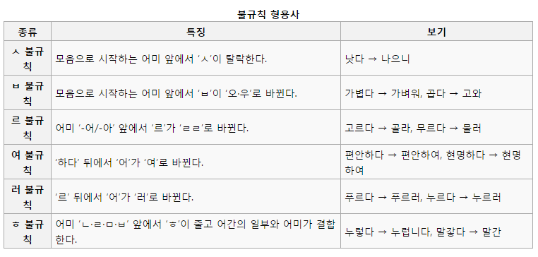

## 수식언[[편집](https://ko.wikipedia.org/w/index.php?title=%ED%95%9C%EA%B5%AD%EC%96%B4_%EB%AC%B8%EB%B2%95&action=edit&section=20)]

**수식언**은 문장에서 체언이나 용언 앞에 놓여 그 뜻을 꾸미거나 한정하는 말로, 격조사와 어미를 취하지 못한다. 수식언에는 관형사·부사가 있다.

* [관형사](https://ko.wikipedia.org/w/index.php?title=%EA%B4%80%ED%98%95%EC%82%AC&action=edit&redlink=1)는 체언을 수식하는 품사이다.
* [부사](https://ko.wikipedia.org/wiki/%EB%B6%80%EC%82%AC)는 용언을 수식하는 품사이다.

수식언만이 다른 품사를 수식하는 것은 아니다. 체언과 용언은 격조사나 어미를 통해 다른 품사를 수식하는 일이 많으며 이런 경우는 수식언에 포함하지 않는다

### 관형사

체언 앞에 놓여 그 내용을 자세하게 꾸며주는 단어를 말한다.

#### 성상 관형사[[편집](https://ko.wikipedia.org/w/index.php?title=%ED%95%9C%EA%B5%AD%EC%96%B4_%EB%AC%B8%EB%B2%95&action=edit&section=22)]

사물의 성질이나 상태가 어떠하다고 꾸며 주는 말.

새, 헌, 헛, 참, 뭇, 옛, 첫, 윗, 웃 …….

#### 지시 관형사[[편집](https://ko.wikipedia.org/w/index.php?title=%ED%95%9C%EA%B5%AD%EC%96%B4_%EB%AC%B8%EB%B2%95&action=edit&section=23)]

어떤 대상을 가리켜 지시하는 말.

이, 그, 저, 그런, 다른, 무슨, 어떤 …….

#### 수 관형사[[편집](https://ko.wikipedia.org/w/index.php?title=%ED%95%9C%EA%B5%AD%EC%96%B4_%EB%AC%B8%EB%B2%95&action=edit&section=24)]

사물의 양이나 수를 나타내는 말.

한, 두, 세, 열, 첫째, 몇, 모든, 여러 …….

#### 관형사의 특징[[편집](https://ko.wikipedia.org/w/index.php?title=%ED%95%9C%EA%B5%AD%EC%96%B4_%EB%AC%B8%EB%B2%95&action=edit&section=25)]

1. 반드시 체언 앞에 놓여 그 체언만을 꾸민다.
2. 어떠한 조사도 붙을 수 없다.
3. 활용하지 않으므로 어간·어미로 나뉘지도 않고, 시제도 없다.
4. 문장 성분은 관형어로만 쓰인다.

#### 관형사와 다른 품사와의 비교[[편집](https://ko.wikipedia.org/w/index.php?title=%ED%95%9C%EA%B5%AD%EC%96%B4_%EB%AC%B8%EB%B2%95&action=edit&section=26)]

1. 관형사와 대명사：'이·그·저' 등의 지시 관형사에 조사가 붙어 쓰이면 대명사, 조사가 붙지 않고 체언을 꾸미면 관형사이다.
2. 관형사와 수사：수 관형사에 조사가 붙으면 수사, 조사가 붙지 않고 체언을 꾸미면 관형사이다.
3. 관형사와 형용사：'어떤', '다른'이 서술어로 쓰이면 형용사이고, 체언을 꾸미면 관형사이다.
4. 관형사와 접두사：접두사는 체언에 붙여 쓰고 관형사는 띄어 쓴다.

### 부사

주로 동사·형용사 앞에 쓰여 그 뜻을 세밀하고 분명하게 꾸며 주는 단어를 **부사**라고 한다.

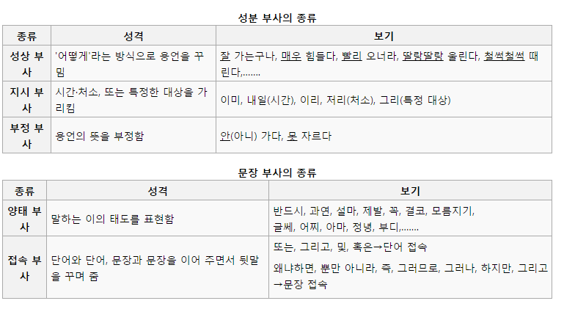

#### 성분 부사[[편집](https://ko.wikipedia.org/w/index.php?title=%ED%95%9C%EA%B5%AD%EC%96%B4_%EB%AC%B8%EB%B2%95&action=edit&section=28)]

문장의 한 성분을 꾸며 주는 부사로, 성상 부사·지시 부사·부정 부사 등이 여기에 속한다.

1. 성상 부사：'어떻게'라는 방식으로 용언을 꾸미는 부사로, '매우·빨리·잘' 등이 있다.
2. 지시 부사：시간·처소, 또는 특정한 대상을 가리키는 부사로, '이리·저리·그때·내일·일찍·이미' 등이 있다.
3. 부정 부사：용언의 뜻을 부정하는 부사로, '아니·잘못·못' 등이 있다.
4. 의성 부사：사물의 소리를 표현하는 부사로, '철썩철썩·딸랑딸랑·펑펑' 등이 있다.
5. 의태 부사：사물의 모양을 표현하는 부사로, '울긋불긋·꾸불꾸불' 등이 있다.

#### 문장 부사[[편집](https://ko.wikipedia.org/w/index.php?title=%ED%95%9C%EA%B5%AD%EC%96%B4_%EB%AC%B8%EB%B2%95&action=edit&section=29)]

문장 전체를 꾸며 주는 부사.

1. 양태 부사：말하는 이의 태도를 표현하는 부사로, '제발·설마·과연·만약·결코' 등이 있다.
2. 접속 부사：문장이나 단어를 이어 주며 뒷말을 꾸미는 부사로, '그러나·그리고·또는·즉·요컨대·및' 등이 있다.

#### 부사의 특징[[편집](https://ko.wikipedia.org/w/index.php?title=%ED%95%9C%EA%B5%AD%EC%96%B4_%EB%AC%B8%EB%B2%95&action=edit&section=30)]

형태가 변하지 않으며, 격조사는 취하지 않지만 보조사는 취한다.

**숙제**

1. **어휘 : 한글 어휘를 쓰고, 영어로 뜻을 쓰시오.**

**명사, 대명사, 수사, 조사, 동사, 형용사, 관형사, 부사, 감탄사, 조사**

1. **속담 : 주어진 속담의 뜻풀이를 한글과 영어 문장으로 모두 쓰시오.**

|  |  |
| --- | --- |
| **속담** | **뜻풀이** |
| **천리길도 할걸음 부터** | **한글:** |
| **영어:** |
| **티끌 모아 태산이다.** | **한글:** |
| **영어:** |
| **갈수록 태산** | **한글:** |
| **영어:** |

1. **텍스팅 : 주중에 선생님께 텍스트로 다음 사항을 보내시오.**
2. **자판연습 “ 기본자리” 연습을 끝까지 하고, 결과 페이지를 사진찍어 인증샷으로 텍스트로 보내시오.**
3. **텍스팅 숙제가 어떠했는지 느낌과 어려운 점은 없었는지 보내시오.**
4. **키보딩 : 타닥타닥 한글** [**www.tadaktadak.co.kr**](http://www.tadaktadak.co.kr) **타자연습**

* **자판연습 -> “ 기본자리”**

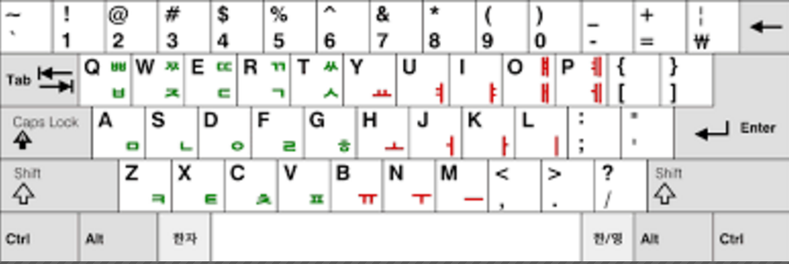

1. **한자 : 숫자**

|  |  |  |  |  |  |
| --- | --- | --- | --- | --- | --- |
| **一** |  |  |  |  |  |
| **한일** |  |  |  |  |  |
| **二** |  |  |  |  |  |
| **두이** |  |  |  |  |  |
| **三** |  |  |  |  |  |
| **석삼** |  |  |  |  |  |
| 四 |  |  |  |  |  |
| **넉사** |  |  |  |  |  |
| **五** |  |  |  |  |  |
| **다섯오** |  |  |  |  |  |
| **六** |  |  |  |  |  |
| **여섯육** |  |  |  |  |  |
| **七** |  |  |  |  |  |
| **일곱칠** |  |  |  |  |  |
| **八** |  |  |  |  |  |
| **여덟팔** |  |  |  |  |  |
| **九** |  |  |  |  |  |
| **아홉구** |  |  |  |  |  |
| **十** |  |  |  |  |  |
| **열십** |  |  |  |  |  |
| **百** |  |  |  |  |  |
| **일백백** |  |  |  |  |  |
| **千** |  |  |  |  |  |
| **일천천** |  |  |  |  |  |